Утверждено
постановлением Администрации
Тутаевского муниципального района
от 19.02.2024 №102-п
СОДЕРЖАНИЕ

ПРОЕКТ МЕЖЕВАНИЯ ТЕРРИТОРИИ

улично-дорожной сети в поселке Микляиха Константиновского сельского поселения Тутаевского района Ярославской области

Заказчик: Администрация Константиновского сельского поселения

Директор ООО «Фаза» К. А. Фомин

2023 г.
Содержание

№ п/п | Разделы проекта межевания | Номера листов
1 | 2 | 3
1 | Основная часть | 3
1.1 | Общая часть | 4
1.1.1 | Задачи проекта межевания территории земельных участков | 5
1.2 | Формирование, наименование, основные характеристики и  назначение планируемых земельных участков | 5
1.3 | Исходные данные для подготовки проекта межевания | 5
1.4 | Сведения об образуемом земельном участке и его частях | 6
1.5 | Координаты поворотных точек границ образуемых земельных участков | 10
1.6 | Заключение о соответствии разработанной документации требованиям законодательства о градостроительной деятельности | 14
2 | Материалы по обоснованию | 17
2 | Чертеж межевания территории | 18
3 | Материалы по обоснованию | 24
3.1 | Чертеж материалов по обоснованию проекта межевания территории | 25

- Основная часть

  - Общая часть

Проект межевания территории улично-дорожной сети в поселке Микляиха Константиновского сельского поселения Тутаевского района Ярославской области разработан в виде отдельного документа в соответствии с Постановлением Администрации Тутаевского муниципального района № 815-п от 14.11.2023 г.

Нормативно-правовая база разработки градостроительной документации:
- "Градостроительный кодекс Российской Федерации" № 190-ФЗ от 29.12.2004 г. (ред. от 01.09.2023 г.);
- "Земельный кодекс Российской Федерации" № 136-ФЗ от 25.10.2001 г. (ред. от 01.10.2023 г.);
- Федеральный закон «О кадастровой деятельности» № 221-ФЗ от 24.07.2007 г.;
- Генеральный план Константиновского сельского поселения Тутаевского муниципального района Ярославской области, утвержденный Решением Муниципального совета Тутаевского муниципального района от 24.06.2021 № 120-г.;
- Правила землепользования и застройки Константиновского сельского поселения Тутаевского муниципального района Ярославской области, утвержденные Решением Муниципального совета Тутаевского муниципального района от 24.06.2021 № 121-г в редакции решения МС ТМР от 30.11.2023 г. № 21-г;
- СП 42.13330.2016. «Свод правил. Градостроительство. Планировка и застройка городских и сельских поселений. Актуализированная редакция СНиП 2.07.01-89*» утвержденный Приказом Минстроя России № 1034/пр от 30.12.2016 г.;
- Требования государственных стандартов, соответствующих норм, правил и иных документов;
- Иные законодательные акты Российской Федерации, Ярославской области, Тутаевского муниципального района в сфере градостроительного планирования.

Состав и содержание Проекта соответствуют статье 43 Градостроительного кодекса Российской Федерации и Техническому заданию на проектирование.

    - Задачи проекта межевания территории
К задачам проекта межевания территории относятся определение местоположения границ образуемых и изменяемых земельных участков.

  - Формирование, наименование, основные характеристики
и назначение планируемых земельных участков
Межевание территории осуществляется в границах кадастрового квартала 76:15:000000 в системе координат – МСК-76, 1 зона.
В результате проекта межевания территории образован земельный участок из земель неразграниченной государственной собственности (в том числе и частной собственности).
Согласно «Правилам землепользования и застройки городского поселения Константиновского сельского поселения Тутаевского муниципального района Ярославской области» и «Генеральному плану Константиновского сельского поселения Тутаевского муниципального района Ярославской области» образуемый участок :ЗУ1 расположен в территориальных зонах: «Зона транспортной инфраструктуры» (Т).
Данным проектом предусматривается расположение образуемого участка в «Зоне транспортной инфраструктуры» (Т), категория земель: «земли населенных пунктов»: площадь земельного участка 12448 м², вид разрешенного использования - «Земельные участки (территории) общего пользования (12.0)».
Границы существующих земель земельных участков при разработке проекта межевания изменяются в соответствии с проектом.
Образуемый земельный участок имеет непосредственный доступ к земельным участкам территории общего пользования.

  - Исходные данные для подготовки проекта межевания
№ п/п | Наименование документа | Реквизиты документа
1 | 2 | 3
1 | Постановление Администрации ТМР | № 815-п от 14.11.2023 г.
2 | Правила землепользования и застройки Константиновского сельского поселения Тутаевского муниципального района Ярославской области | Утвержден Решением Муниципального совета Тутаевского муниципального района от 24.06.2021 № 121-г  в редакции решения МС ТМР от 30.11.2023 г. № 21-г
3 | Генеральный план Константиновского сельского поселения Тутаевского муниципального района Ярославской области | Утвержден Решением Муниципального совета Тутаевского муниципального района от 24.06.2021 № 120-г.
4 | Сведения государственного кадастра недвижимости (ГКН) о земельных участках, границы которых установлены в соответствии с требованиями земельного законодательства | КПТ

1.4 Перечень и сведения об образуемых земельных участках, в том числе возможные способы их образования
1 Список образуемых земельных участков:
№ п/п | Номер земельного участка | Номер кадастрового квартала | Площадь участка в соответствии с проектом межевания, м² | Сведения о правах | Вид разрешенного использования в соответствии с проектом межевания (разрешенное использование) | Категория земель | Местоположе-ние земельного участка
1 | 2 | 3 | 4 | 5 | 6 |  | 7
1 | 76:15:000000:ЗУ1 | 76:15:000000 | 12448 | Сведения отсутствуют | Земельные участки (территории) общего пользования (12.0) | земли населен-ных пунктов | в поселке Микляиха Тутаевского района Ярославской области

Земельные участки, которые будут отнесены к территориям общего пользования или имуществу общего пользования, в том числе в отношении которых предполагаются резервирование и (или) изъятие для государственных или муниципальных нужд, не образовано.

2 Сведения о частях границ образуемого земельного участка (начало):
Обозначение части границы |  | Горизонтальное проложение (S), м | Описание прохождения части границы
от т. | до т.
1 | 2 | 3 | 4
76:15:000000:ЗУ1
н1 | н2 | 8,40 | -
н2 | н3 | 6,94 | -
н3 | н4 | 4,06 | -
н4 | н5 | 3,86 | -
н5 | н6 | 4,76 | -
н6 | н7 | 21,87 | -
н7 | н8 | 1,06 | -
н8 | н9 | 1,10 | -
н9 | н10 | 0,55 | -
н10 | н11 | 1,92 | -
н11 | н12 | 0,57 | -
н12 | н13 | 27,42 | -
н13 | н14 | 20,09 | -
н14 | н15 | 4,60 | -
н15 | н16 | 7,63 | -
н16 | н17 | 11,99 | -
н17 | н18 | 2,17 | -
н18 | н19 | 0,63 | -
н19 | н20 | 13,63 | -
н20 | н21 | 3,30 | -
н21 | н22 | 2,86 | -
н22 | н23 | 3,53 | -
н23 | н24 | 20,90 | -
н24 | н25 | 16,34 | -
н25 | н26 | 12,81 | -
н26 | н27 | 10,25 | -
н27 | н28 | 5,65 | -
н28 | н29 | 5,89 | -
н29 | н30 | 9,40 | -
н30 | н31 | 44,49 | -
н31 | н32 | 1,90 | -
н32 | н33 | 1,11 | -
н33 | н34 | 4,57 | -
н34 | н35 | 0,97 | -
н35 | н36 | 1,72 | -
н36 | н37 | 1,68 | -
н37 | н38 | 1,74 | -
н38 | н39 | 1,41 | -
н39 | н40 | 5,02 | -
н40 | н41 | 1,11 | -
н41 | н42 | 5,69 | -
н42 | н43 | 8,36 | -
н43 | н44 | 5,47 | -
н44 | н45 | 4,17 | -
н45 | н46 | 6,74 | -
н46 | н47 | 2,89 | -
н47 | н48 | 5,68 | -
н48 | н49 | 2,75 | -
н49 | н50 | 1,97 | -
н50 | н51 | 1,82 | -
н51 | н52 | 3,27 | -
н52 | н53 | 2,75 | -
н53 | н54 | 6,77 | -
н54 | н55 | 6,98 | -
н55 | н56 | 5,09 | -
н56 | н57 | 4,46 | -
н57 | н58 | 11,77 | -
н58 | н59 | 6,98 | -
н59 | н60 | 6,73 | -
н60 | н61 | 1,45 | -
н61 | н62 | 1,70 | -
н62 | н63 | 5,68 | -
н63 | н64 | 0,32 | -
н64 | н65 | 0,10 | -
н65 | н66 | 2,44 | -
н66 | н67 | 3,81 | -
н67 | н68 | 13,71 | -
н68 | н69 | 2,76 | -
н69 | н70 | 35,33 | -
н70 | н71 | 7,54 | -
н71 | н72 | 5,86 | -
н72 | н73 | 1,95 | -
н73 | н74 | 6,65 | -
н74 | н75 | 1,70 | -
н75 | н76 | 1,91 | -
н76 | н77 | 3,39 | -
н77 | н78 | 18,01 | -
н78 | н79 | 1,04 | -
н79 | н80 | 6,91 | -
н80 | н81 | 0,93 | -
н81 | н82 | 22,97 | -
н82 | н83 | 4,90 | -
н83 | н84 | 4,20 | -
н84 | н85 | 5,20 | -
н85 | н86 | 6,43 | -
н86 | н87 | 17,87 | -
н87 | н88 | 11,02 | -
н88 | н89 | 18,62 | -
н89 | н90 | 1,12 | -
н90 | н91 | 0,89 | -
н91 | н92 | 0,49 | -
н92 | н93 | 0,56 | -
н93 | н94 | 0,29 | -
н94 | н95 | 1,99 | -
н95 | н96 | 2,17 | -
н96 | н97 | 25,26 | -
н97 | н98 | 3,23 | -
н98 | н99 | 2,77 | -
н99 | н100 | 1,14 | -
н100 | н101 | 2,13 | -
н101 | н102 | 2,64 | -
н102 | н103 | 34,28 | -
н103 | н104 | 0,86 | -
н104 | н105 | 2,44 | -
н105 | н106 | 14,95 | -
н106 | н107 | 4,18 | -
н107 | н108 | 4,74 | -
н108 | н109 | 8,26 | -
н109 | н110 | 8,09 | -
н110 | н111 | 7,16 | -
н111 | н112 | 6,78 | -
н112 | н113 | 12,39 | -
н113 | н114 | 1,89 | -
н114 | н115 | 1,75 | -
н115 | н116 | 2,54 | -
н116 | н117 | 3,27 | -
н117 | н118 | 6,12 | -
н118 | н119 | 1,91 | -
н119 | н120 | 3,63 | -
н120 | н121 | 3,40 | -
н121 | н122 | 2,61 | -
н122 | н123 | 5,32 | -
н123 | н124 | 1,88 | -
н124 | н125 | 3,41 | -
н125 | н126 | 3,33 | -
н126 | н127 | 0,48 | -
н127 | н128 | 3,83 | -
н128 | н129 | 3,99 | -
н129 | н130 | 27,59 | -
н130 | н131 | 2,72 | -
н131 | н132 | 6,61 | -
н132 | н133 | 3,53 | -
н133 | н134 | 3,29 | -
н134 | н135 | 9,81 | -
н135 | н136 | 27,25 | -
н136 | н137 | 3,02 | -
н137 | н138 | 2,29 | -
н138 | н139 | 7,86 | -
н139 | н140 | 2,53 | -
н140 | н141 | 3,35 | -
н141 | н142 | 20,59 | -
н142 | н143 | 4,63 | -
н143 | н144 | 4,88 | -
н144 | н145 | 6,84 | -
н145 | н146 | 2,32 | -
н146 | н147 | 4,36 | -
н147 | н148 | 10,65 | -
н148 | н149 | 6,09 | -
н149 | н150 | 135,97 | -
н150 | н151 | 451,54 | -
н151 | н152 | 19,12 | -
н152 | н153 | 451,59 | -
н153 | н154 | 105,11 | -
н154 | н155 | 3,33 | -
н155 | н156 | 4,44 | -
н156 | н157 | 4,68 | -
н157 | н158 | 3,66 | -
н158 | н159 | 3,09 | -
н159 | н160 | 110,00 | -
н160 | н161 | 35,64 | -
н161 | н162 | 19,54 | -
н162 | н163 | 8,02 | -
н163 | н164 | 3,94 | -
н164 | н165 | 11,95 | -
н165 | н166 | 12,01 | -
н166 | н167 | 8,01 | -
н167 | н168 | 8,08 | -
н168 | н169 | 21,58 | -
н169 | н170 | 1,72 | -
н170 | н171 | 2,44 | -
н171 | н172 | 1,75 | -
н172 | н173 | 48,31 | -
н173 | н174 | 7,62 | -
н174 | н175 | 5,11 | -
н175 | н1 | 15,29 | -

1.5 Координаты поворотных точек границ
образуемого земельного участка
№ точки |  | Координаты
 |  | Х | Y
76:15:000000:ЗУ1
 | н1 | 394 736,92 | 1 314 453,18
 | н2 | 394 740,03 | 1 314 460,98
 | н3 | 394 733,68 | 1 314 463,78
 | н4 | 394 730,93 | 1 314 466,77
 | н5 | 394 729,64 | 1 314 470,41
 | н6 | 394 730,34 | 1 314 475,12
 | н7 | 394 735,64 | 1 314 496,34
 | н8 | 394 736,69 | 1 314 496,21
 | н9 | 394 737,00 | 1 314 497,27
 | н10 | 394 737,53 | 1 314 497,14
 | н11 | 394 737,95 | 1 314 499,01
 | н12 | 394 737,41 | 1 314 499,18
 | н13 | 394 744,50 | 1 314 525,67
 | н14 | 394 751,99 | 1 314 544,31
 | н15 | 394 754,58 | 1 314 548,11
 | н16 | 394 760,07 | 1 314 553,41
 | н17 | 394 769,04 | 1 314 561,36
 | н18 | 394 767,72 | 1 314 563,08
 | н19 | 394 767,26 | 1 314 562,65
 | н20 | 394 758,16 | 1 314 572,80
 | н21 | 394 755,63 | 1 314 570,68
 | н22 | 394 752,83 | 1 314 570,08
 | н23 | 394 749,35 | 1 314 570,70
 | н24 | 394 733,03 | 1 314 583,76
 | н25 | 394 719,34 | 1 314 592,68
 | н26 | 394 708,71 | 1 314 599,82
 | н27 | 394 702,17 | 1 314 607,71
 | н28 | 394 700,98 | 1 314 613,23
 | н29 | 394 700,44 | 1 314 619,10
 | н30 | 394 701,63 | 1 314 628,42
 | н31 | 394 707,80 | 1 314 672,48
 | н32 | 394 708,84 | 1 314 674,07
 | н33 | 394 709,83 | 1 314 674,58
 | н34 | 394 710,78 | 1 314 679,05
 | н35 | 394 710,70 | 1 314 680,02
 | н36 | 394 709,30 | 1 314 681,02
 | н37 | 394 708,50 | 1 314 682,50
 | н38 | 394 709,36 | 1 314 684,01
 | н39 | 394 710,55 | 1 314 684,77
 | н40 | 394 710,34 | 1 314 689,79
 | н41 | 394 709,38 | 1 314 690,34
 | н42 | 394 708,39 | 1 314 695,94
 | н43 | 394 705,78 | 1 314 703,88
 | н44 | 394 703,73 | 1 314 708,95
 | н45 | 394 702,60 | 1 314 712,96
 | н46 | 394 703,00 | 1 314 719,69
 | н47 | 394 703,89 | 1 314 722,44
 | н48 | 394 698,53 | 1 314 724,33
 | н49 | 394 697,00 | 1 314 722,04
 | н50 | 394 695,24 | 1 314 721,15
 | н51 | 394 693,44 | 1 314 720,88
 | н52 | 394 690,29 | 1 314 721,74
 | н53 | 394 687,70 | 1 314 722,66
 | н54 | 394 685,60 | 1 314 716,22
 | н55 | 394 692,20 | 1 314 713,96
 | н56 | 394 696,13 | 1 314 710,73
 | н57 | 394 698,37 | 1 314 706,87
 | н58 | 394 702,62 | 1 314 695,89
 | н59 | 394 703,94 | 1 314 689,04
 | н60 | 394 703,92 | 1 314 682,31
 | н61 | 394 703,16 | 1 314 681,07
 | н62 | 394 701,47 | 1 314 680,88
 | н63 | 394 700,93 | 1 314 675,23
 | н64 | 394 701,20 | 1 314 675,06
 | н65 | 394 701,22 | 1 314 675,16
 | н66 | 394 703,59 | 1 314 674,58
 | н67 | 394 702,65 | 1 314 670,89
 | н68 | 394 700,49 | 1 314 657,35
 | н69 | 394 700,09 | 1 314 654,62
 | н70 | 394 695,11 | 1 314 619,64
 | н71 | 394 695,30 | 1 314 612,10
 | н72 | 394 696,94 | 1 314 606,47
 | н73 | 394 696,03 | 1 314 604,75
 | н74 | 394 698,93 | 1 314 598,77
 | н75 | 394 700,58 | 1 314 599,17
 | н76 | 394 702,00 | 1 314 597,90
 | н77 | 394 704,24 | 1 314 595,35
 | н78 | 394 719,05 | 1 314 585,11
 | н79 | 394 719,70 | 1 314 585,92
 | н80 | 394 725,49 | 1 314 582,15
 | н81 | 394 725,06 | 1 314 581,32
 | н82 | 394 743,16 | 1 314 567,18
 | н83 | 394 746,12 | 1 314 563,27
 | н84 | 394 747,60 | 1 314 559,34
 | н85 | 394 747,68 | 1 314 554,14
 | н86 | 394 745,61 | 1 314 548,05
 | н87 | 394 738,58 | 1 314 531,62
 | н88 | 394 735,32 | 1 314 521,09
 | н89 | 394 730,61 | 1 314 503,08
 | н90 | 394 729,50 | 1 314 503,26
 | н91 | 394 729,37 | 1 314 502,38
 | н92 | 394 728,91 | 1 314 502,54
 | н93 | 394 728,67 | 1 314 502,03
 | н94 | 394 728,40 | 1 314 502,13
 | н95 | 394 727,83 | 1 314 500,22
 | н96 | 394 726,81 | 1 314 498,31
 | н97 | 394 720,70 | 1 314 473,80
 | н98 | 394 717,87 | 1 314 472,24
 | н99 | 394 715,12 | 1 314 471,94
 | н100 | 394 713,99 | 1 314 472,10
 | н101 | 394 712,91 | 1 314 473,94
 | н102 | 394 710,62 | 1 314 475,25
 | н103 | 394 678,29 | 1 314 486,66
 | н104 | 394 678,06 | 1 314 485,83
 | н105 | 394 675,71 | 1 314 486,49
 | н106 | 394 661,99 | 1 314 492,42
 | н107 | 394 658,05 | 1 314 493,81
 | н108 | 394 653,47 | 1 314 495,02
 | н109 | 394 645,28 | 1 314 496,13
 | н110 | 394 637,20 | 1 314 496,42
 | н111 | 394 630,07 | 1 314 495,78
 | н112 | 394 623,42 | 1 314 494,46
 | н113 | 394 611,70 | 1 314 490,44
 | н114 | 394 610,06 | 1 314 489,50
 | н115 | 394 609,01 | 1 314 490,90
 | н116 | 394 608,63 | 1 314 493,41
 | н117 | 394 605,37 | 1 314 493,70
 | н118 | 394 605,05 | 1 314 487,59
 | н119 | 394 603,14 | 1 314 487,59
 | н120 | 394 602,52 | 1 314 484,01
 | н121 | 394 600,52 | 1 314 481,26
 | н122 | 394 598,21 | 1 314 480,05
 | н123 | 394 593,04 | 1 314 478,78
 | н124 | 394 593,30 | 1 314 476,92
 | н125 | 394 589,97 | 1 314 476,20
 | н126 | 394 590,64 | 1 314 472,94
 | н127 | 394 590,18 | 1 314 472,80
 | н128 | 394 591,90 | 1 314 469,38
 | н129 | 394 589,80 | 1 314 465,99
 | н130 | 394 577,68 | 1 314 441,21
 | н131 | 394 574,96 | 1 314 441,19
 | н132 | 394 571,68 | 1 314 435,45
 | н133 | 394 573,56 | 1 314 432,46
 | н134 | 394 572,03 | 1 314 429,55
 | н135 | 394 567,72 | 1 314 420,74
 | н136 | 394 555,36 | 1 314 396,45
 | н137 | 394 552,64 | 1 314 395,13
 | н138 | 394 550,35 | 1 314 395,24
 | н139 | 394 543,37 | 1 314 398,85
 | н140 | 394 542,08 | 1 314 396,67
 | н141 | 394 545,07 | 1 314 395,16
 | н142 | 394 536,02 | 1 314 376,66
 | н143 | 394 537,50 | 1 314 372,27
 | н144 | 394 538,36 | 1 314 367,47
 | н145 | 394 538,36 | 1 314 360,63
 | н146 | 394 537,85 | 1 314 358,37
 | н147 | 394 534,27 | 1 314 360,85
 | н148 | 394 529,53 | 1 314 351,31
 | н149 | 394 531,98 | 1 314 345,74
 | н150 | 394 470,92 | 1 314 224,25
 | н151 | 394 263,23 | 1 313 823,31
 | н152 | 394 280,28 | 1 313 814,66
 | н153 | 394 477,68 | 1 314 220,82
 | н154 | 394 525,00 | 1 314 314,68
 | н155 | 394 527,86 | 1 314 316,38
 | н156 | 394 532,30 | 1 314 316,17
 | н157 | 394 534,32 | 1 314 320,39
 | н158 | 394 531,74 | 1 314 322,98
 | н159 | 394 531,20 | 1 314 326,02
 | н160 | 394 579,40 | 1 314 424,90
 | н161 | 394 595,50 | 1 314 456,70
 | н162 | 394 605,80 | 1 314 473,30
 | н163 | 394 611,00 | 1 314 479,40
 | н164 | 394 614,40 | 1 314 481,40
 | н165 | 394 625,80 | 1 314 485,00
 | н166 | 394 637,40 | 1 314 488,10
 | н167 | 394 645,40 | 1 314 488,50
 | н168 | 394 653,30 | 1 314 486,80
 | н169 | 394 673,26 | 1 314 478,60
 | н170 | 394 673,90 | 1 314 480,20
 | н171 | 394 676,17 | 1 314 479,30
 | н172 | 394 675,52 | 1 314 477,67
 | н173 | 394 720,20 | 1 314 459,30
 | н174 | 394 727,36 | 1 314 456,68
 | н175 | 394 722,56 | 1 314 458,44
 | н1 | 394 736,92 | 1 314 453,18

1.6 Заключение о соответствии разработанной документации
требованиям законодательства о градостроительной деятельности
Документация по межеванию территории улично-дорожной сети в поселке Микляиха Константиновского сельского поселения Тутаевского района Ярославской области, выполнена на основании правил землепользования и застройки в соответствии с требованиями технических регламентов, нормативов градостроительного проектирования, градостроительных регламентов с учетом границ зон с особыми условиями использования территорий в системе координат - МСК-76, 1 зона.
На территории формируемого земельного участка объектов культурного наследия, границ лесничеств, лесопарков, участков лесничеств, лесных кварталов, лесотаксационных выделов или частей лесотаксационных выделов, особо охраняемых природных территорий, не расположено.

Схема территории улично-дорожной сети в поселке Микляиха Константиновского сельского поселения Тутаевского района Ярославской области, согласно Генеральному плану Константиновского сельского поселения ТМР ЯО
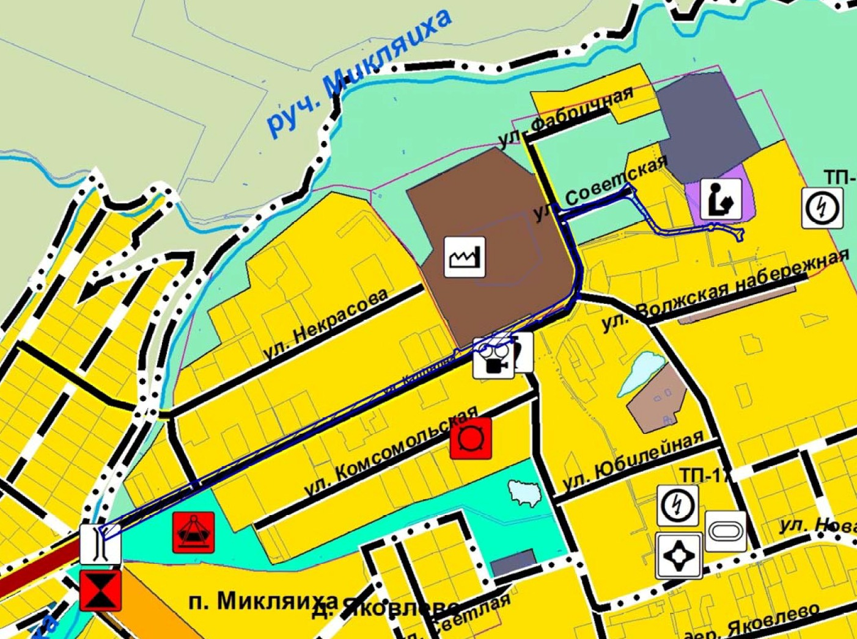
Условные обозначения:
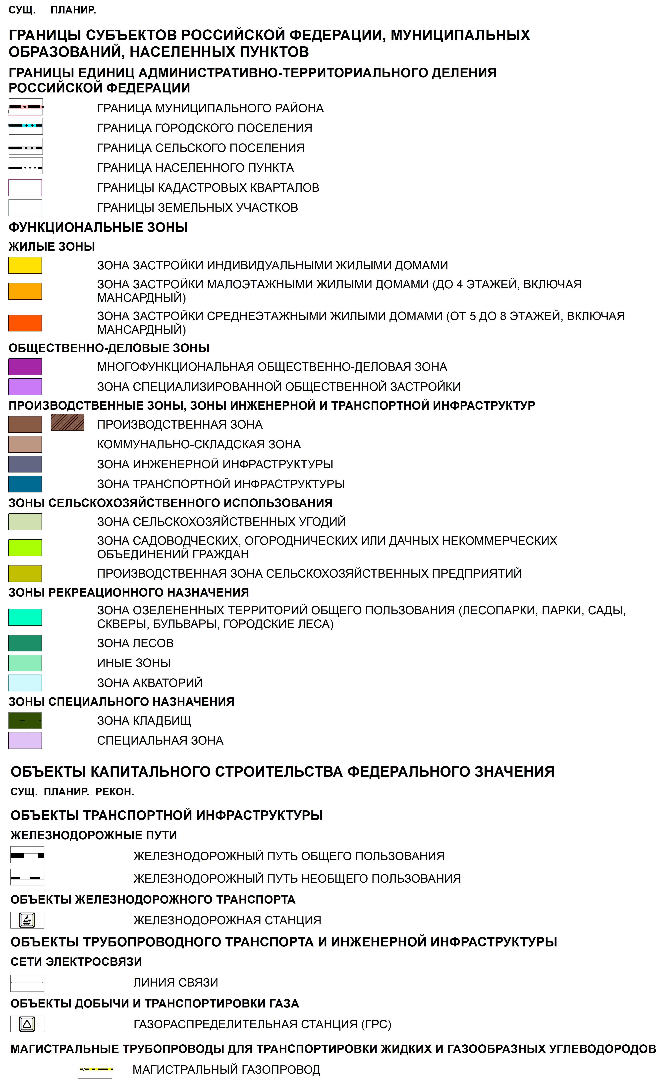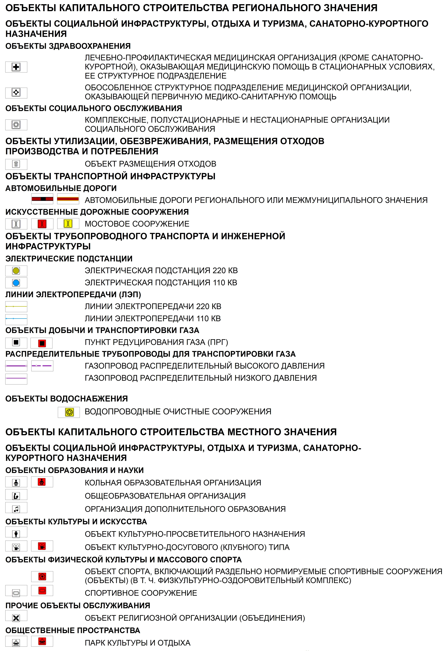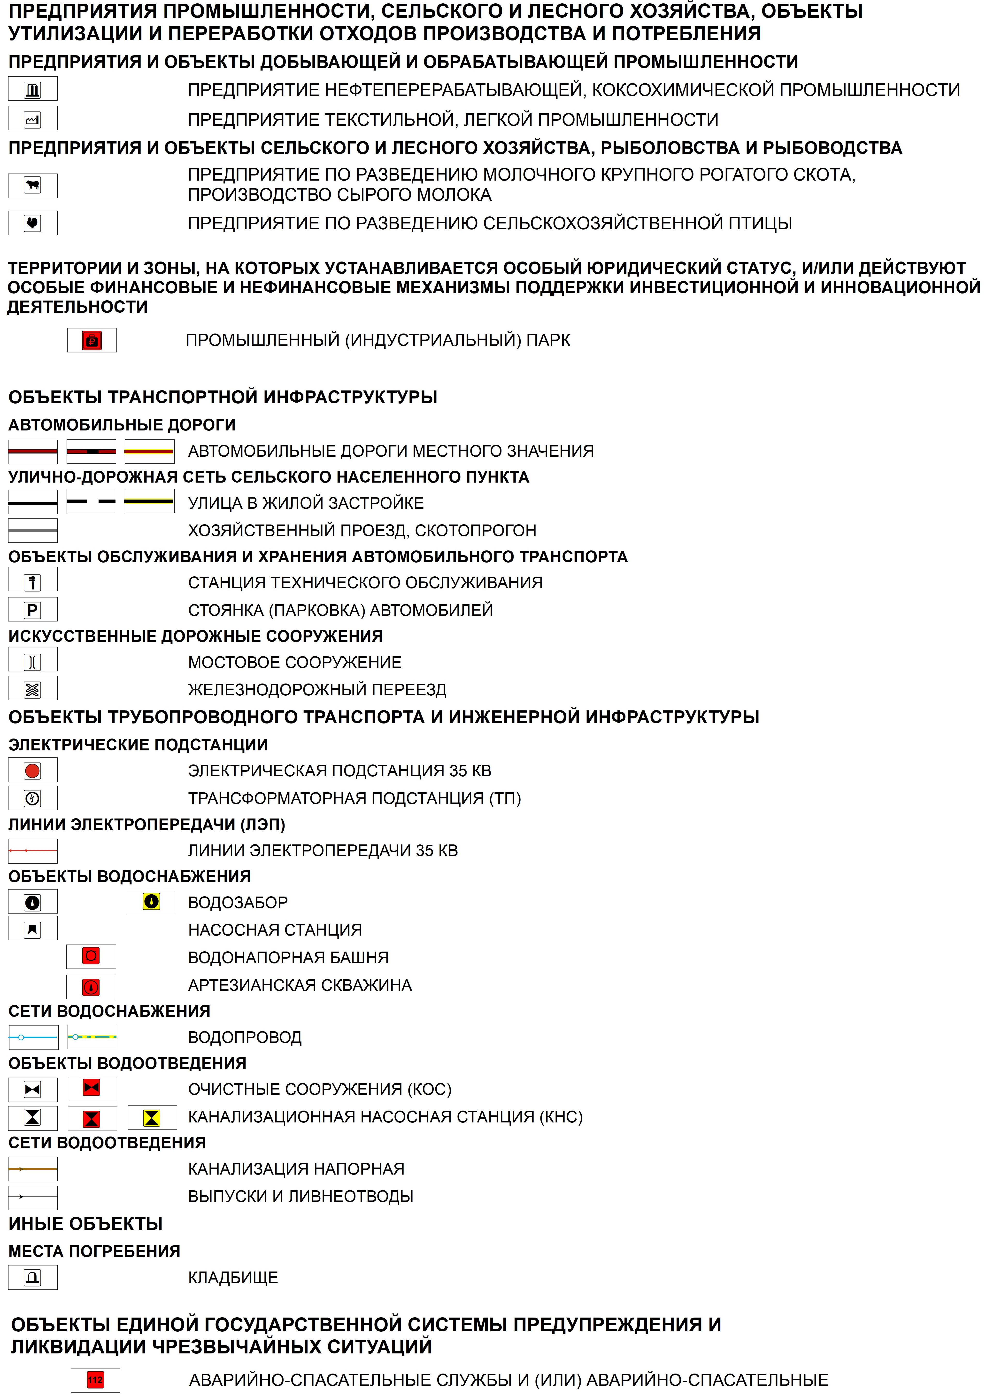
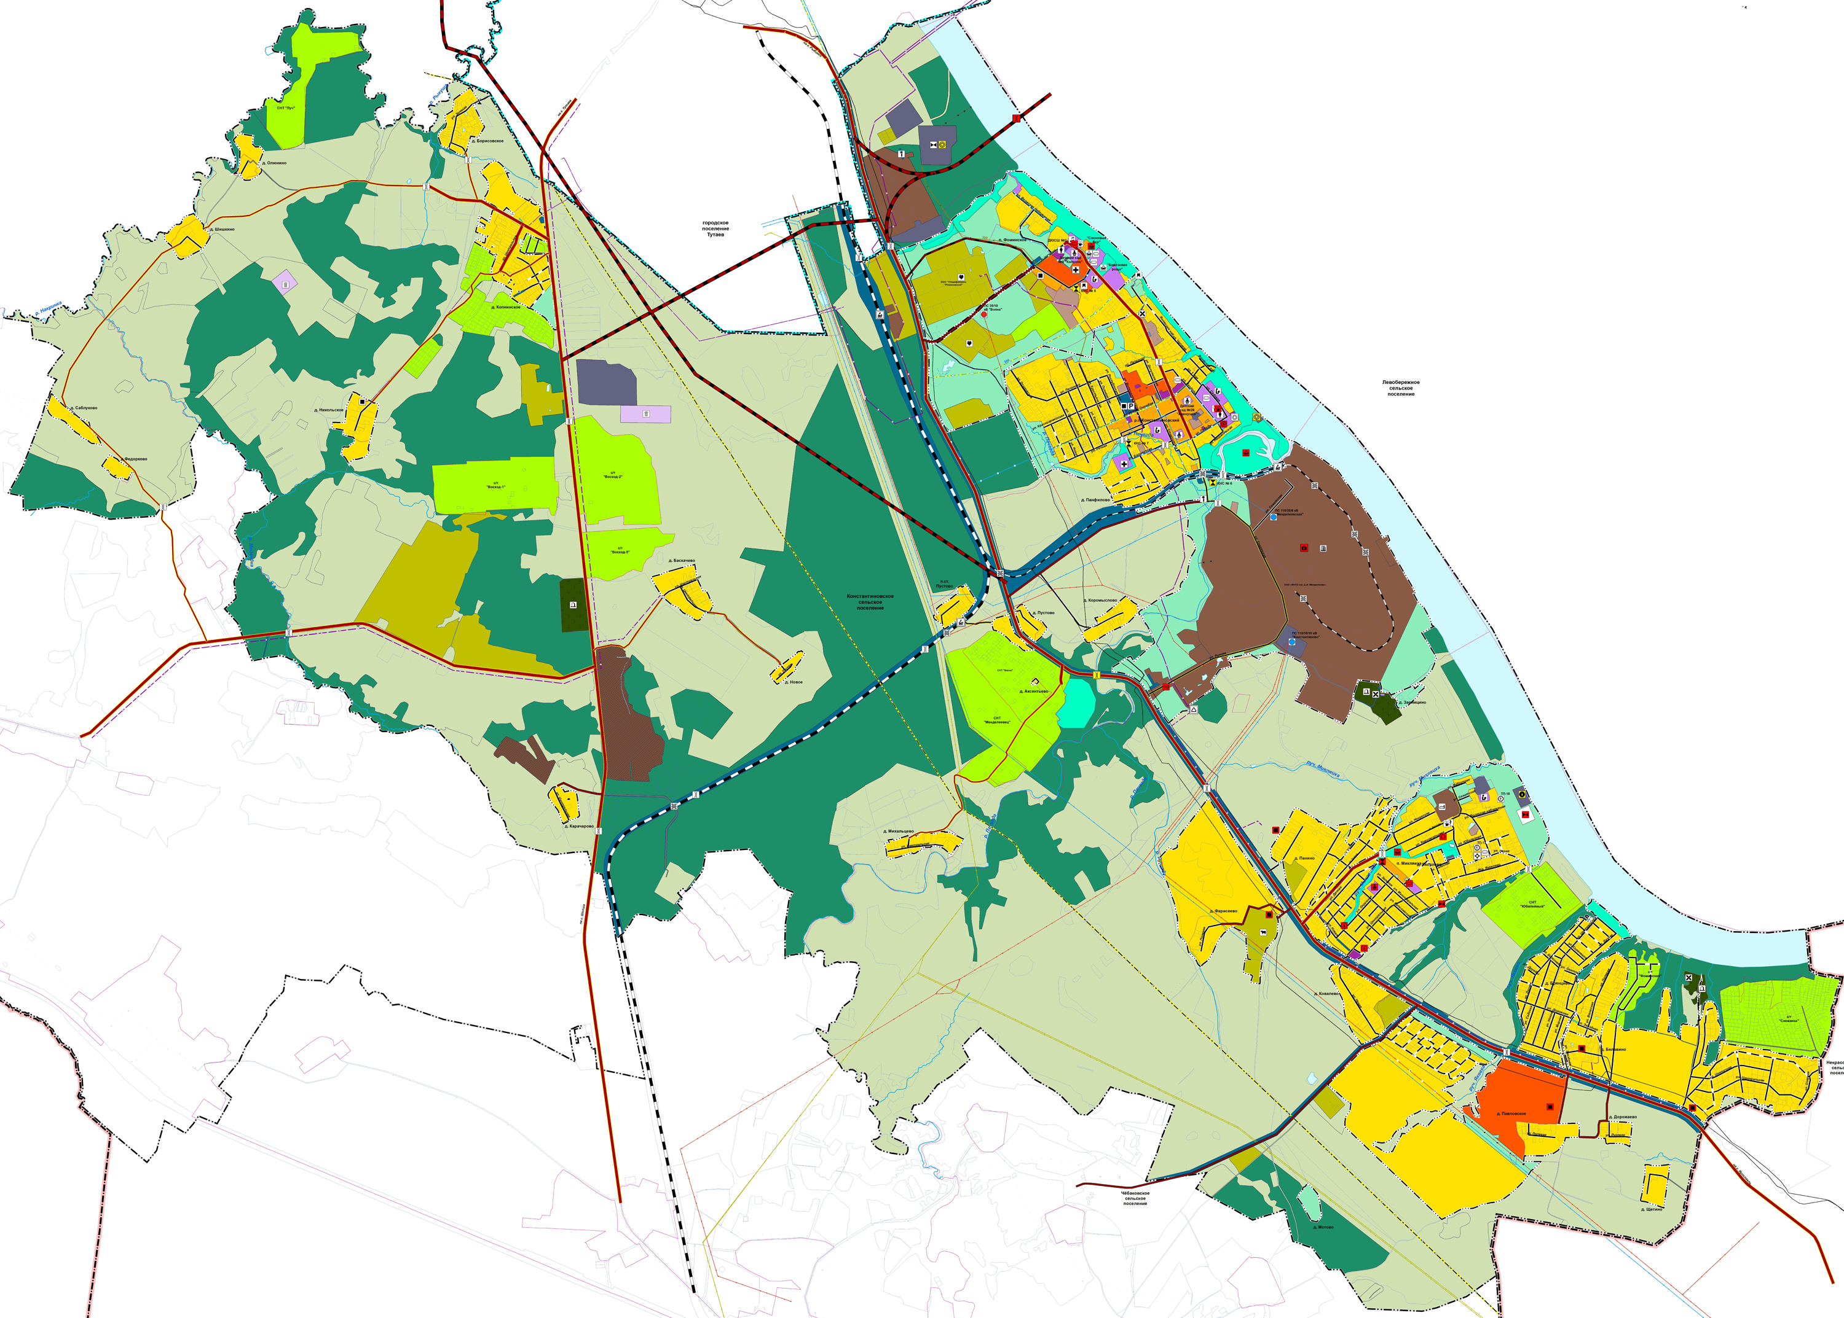
Расположение земельного участка

Схема территории улично-дорожной сети в поселке Микляиха Константиновского сельского поселения Тутаевского района Ярославской области, согласно Правилам землепользования и застройки Константиновского сельского поселения ТМР ЯО
Условные обозначения:
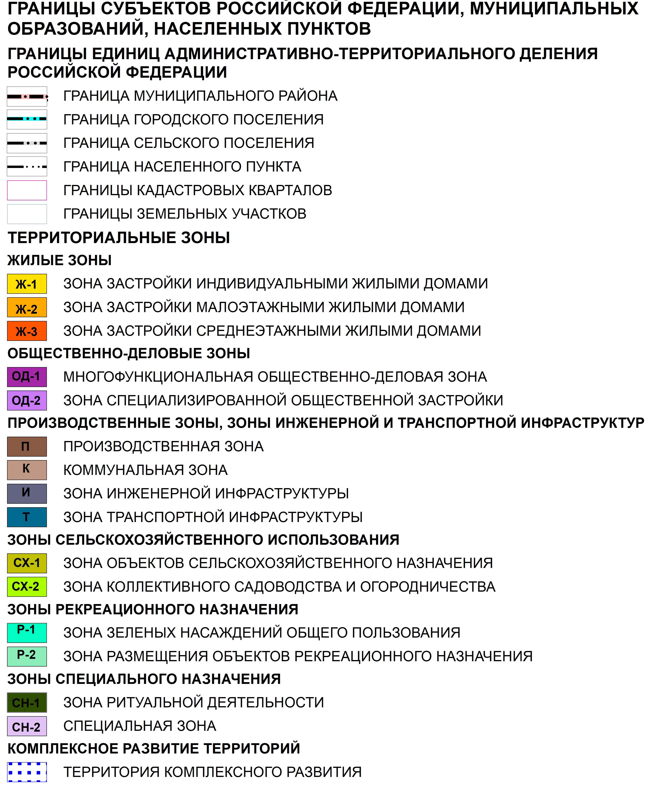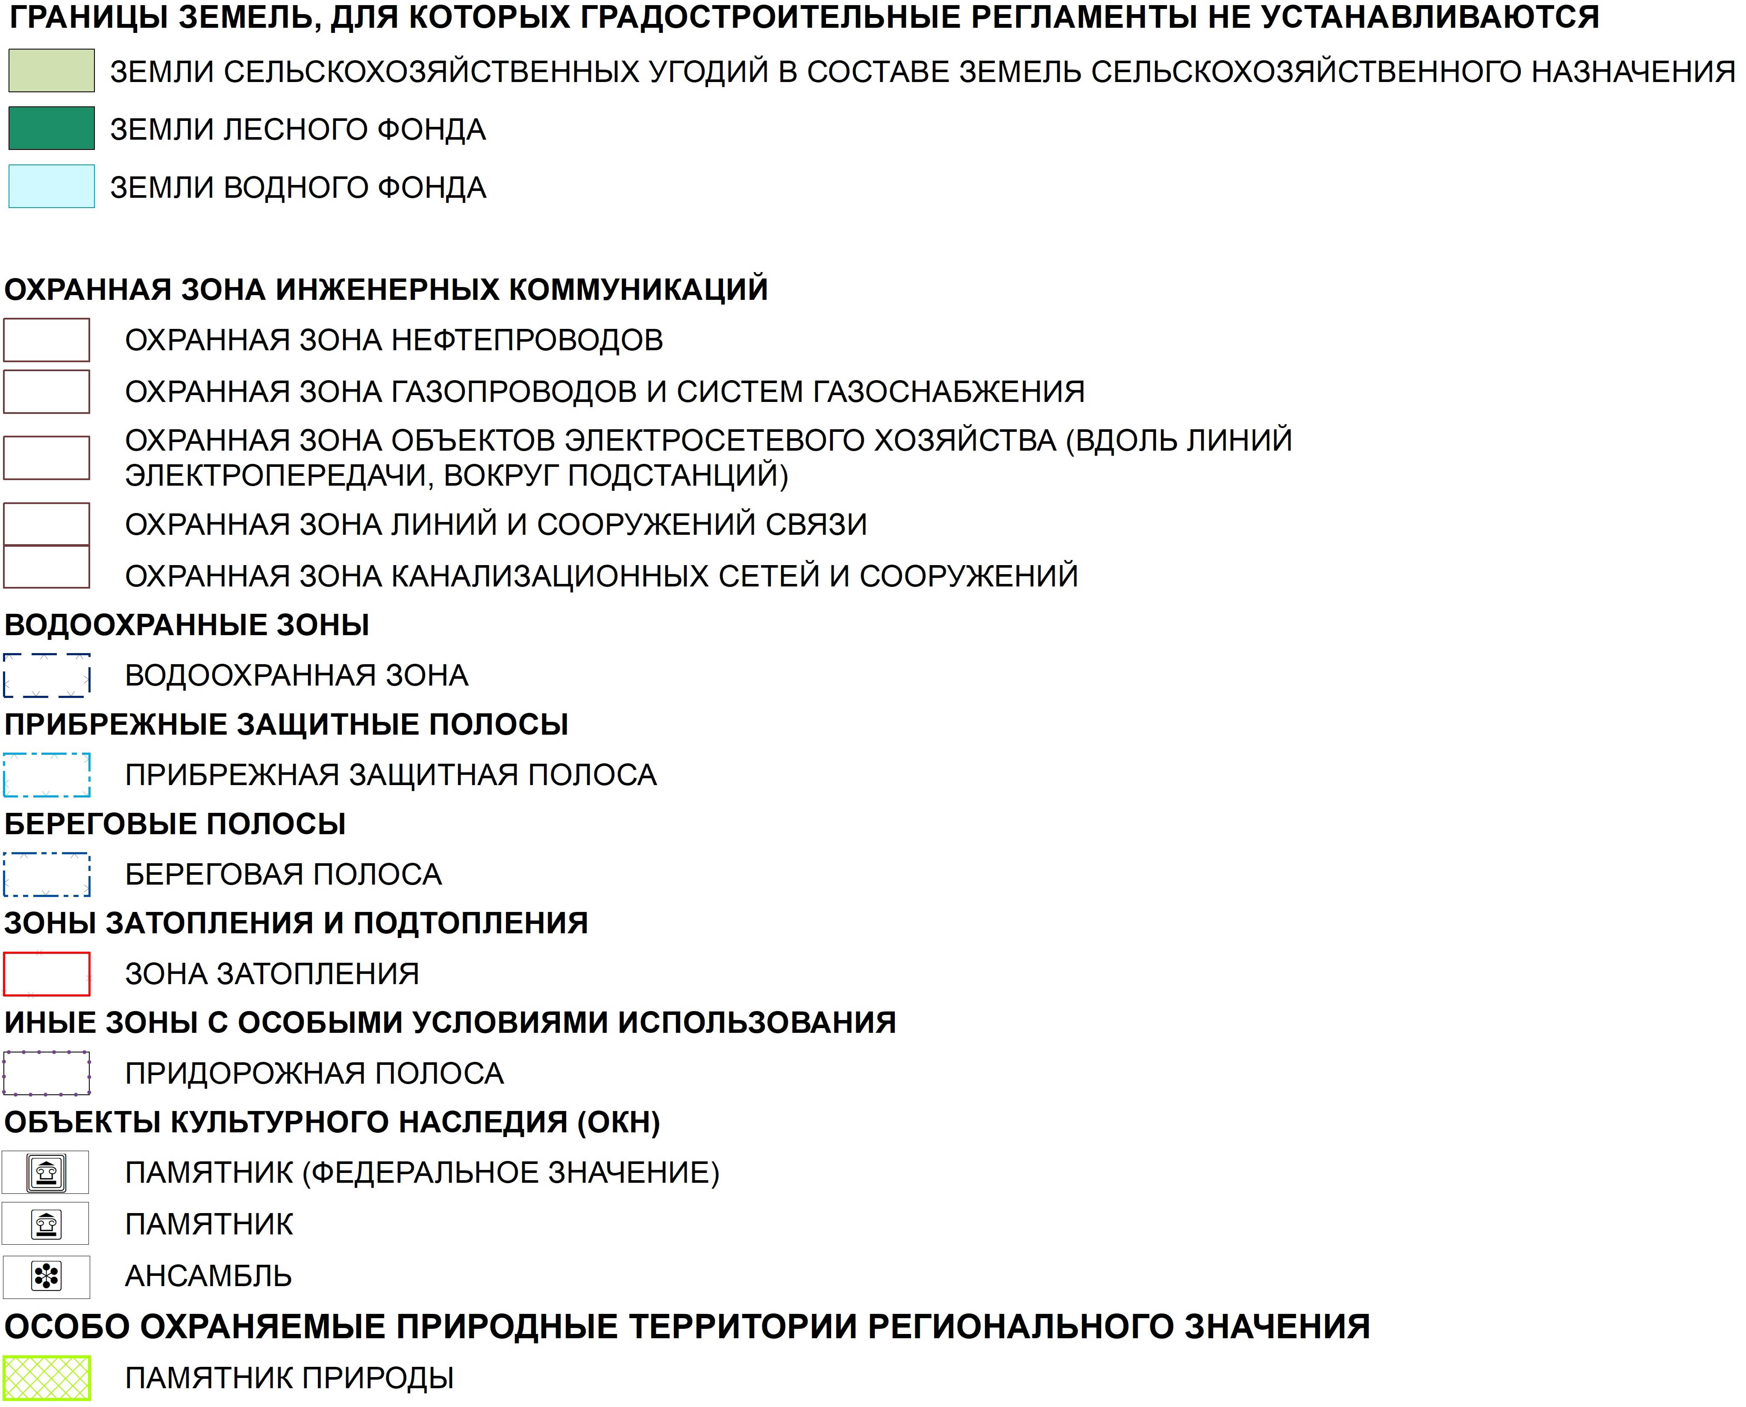
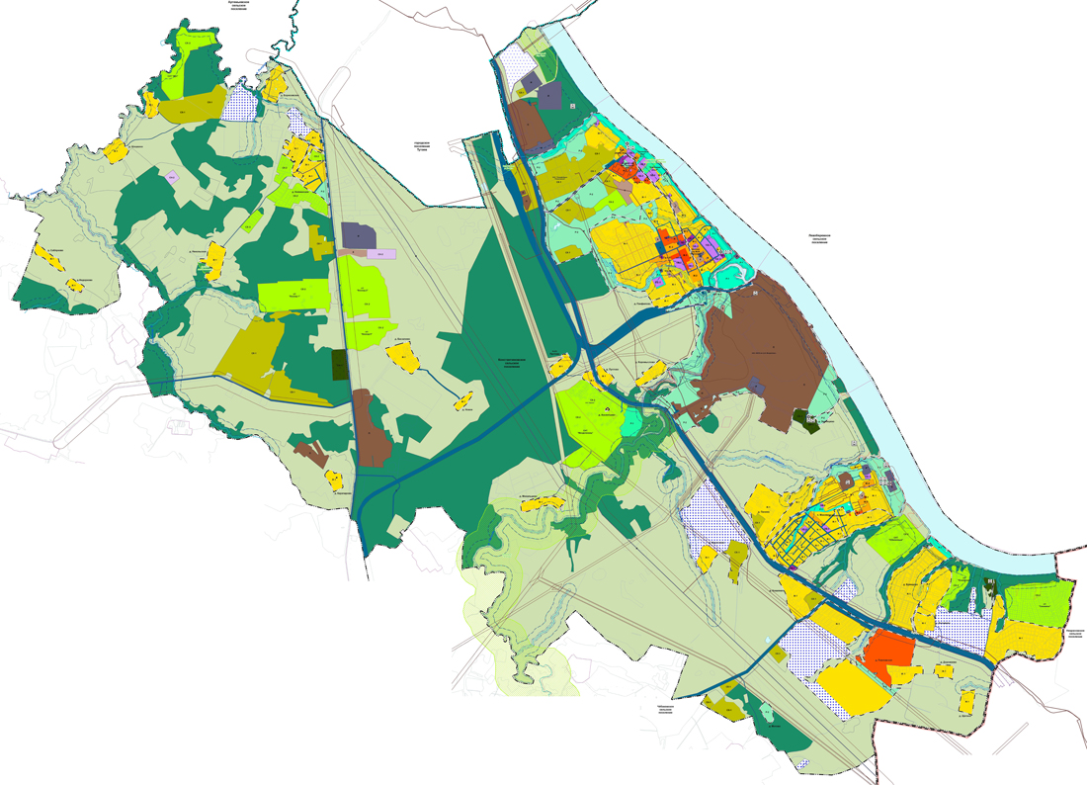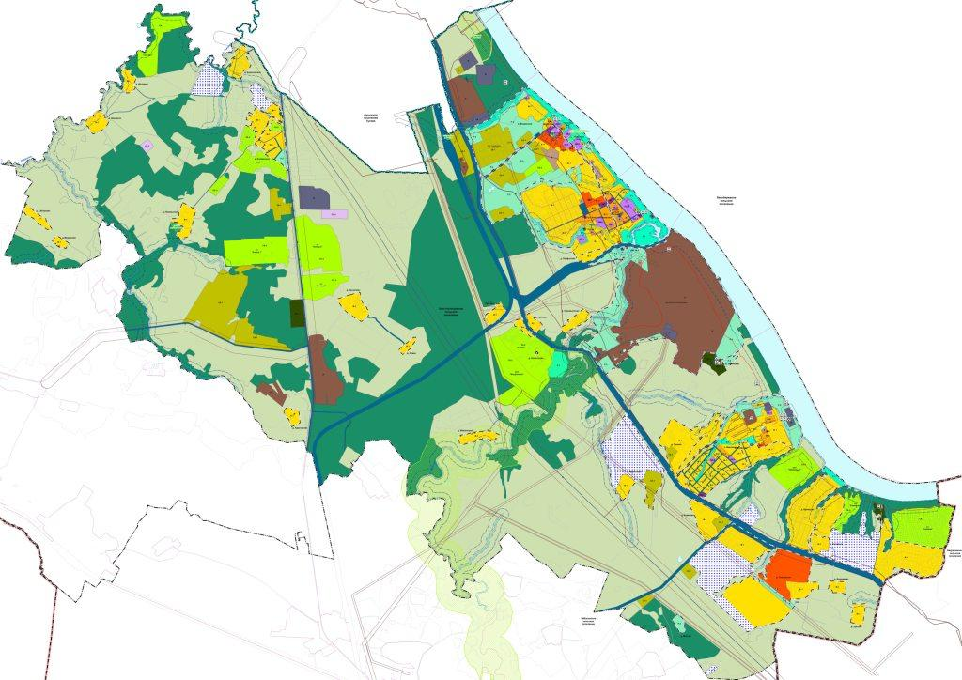
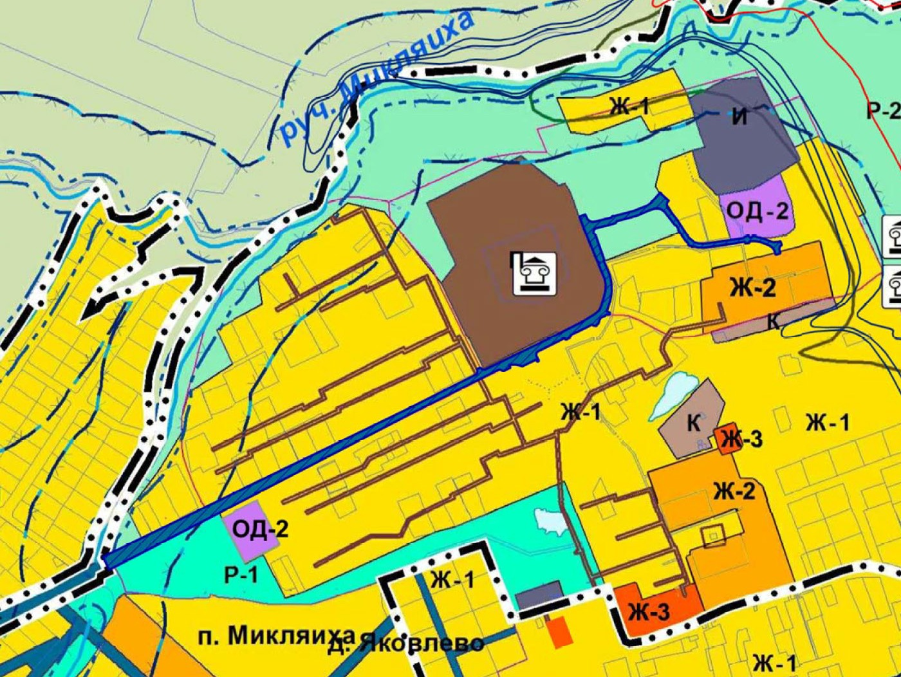
Расположение земельного участка

2. Основная часть
2.1. Чертеж межевания территории
Проект межевания территории
улично-дорожной сети в поселке Микляиха Константиновского сельского поселения Тутаевского района Ярославской области
Основная часть
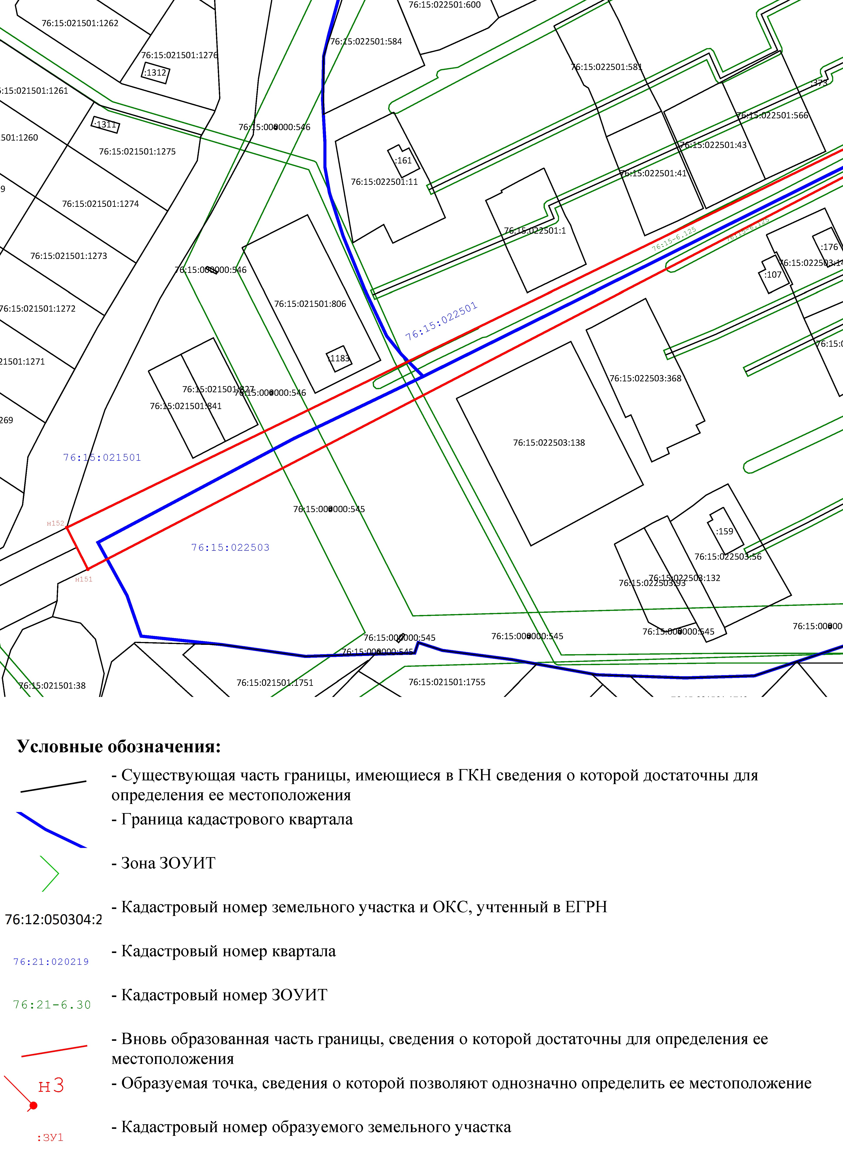

Проект межевания территории
улично-дорожной сети в поселке Микляиха Константиновского сельского поселения Тутаевского района Ярославской области
Основная часть
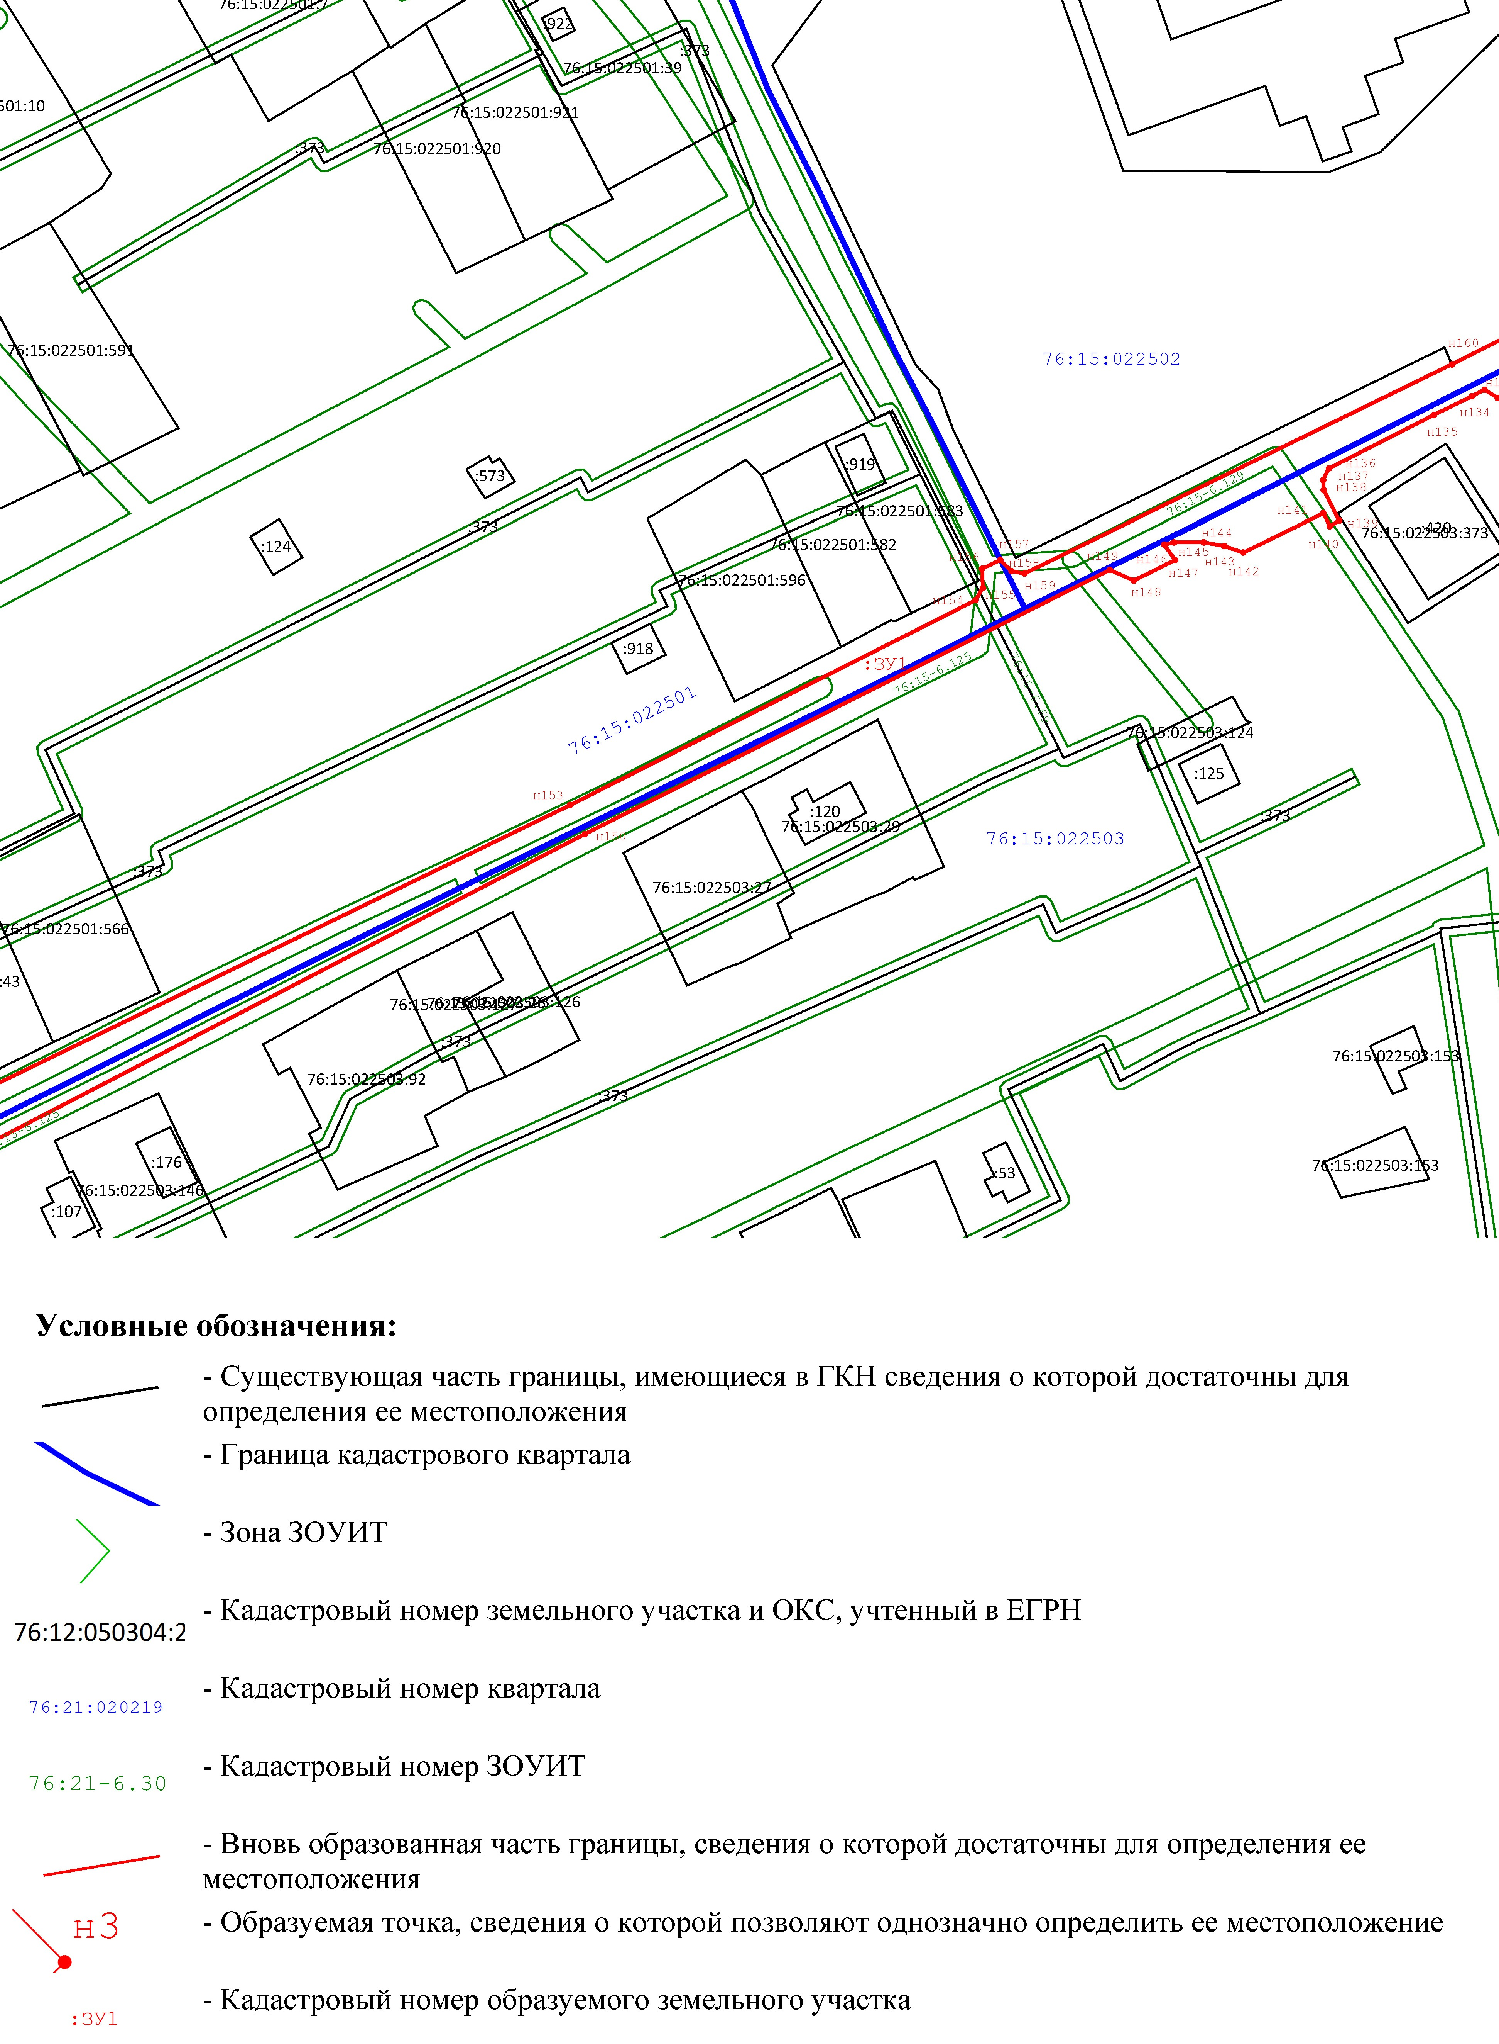

Проект межевания территории
улично-дорожной сети в поселке Микляиха Константиновского сельского поселения Тутаевского района Ярославской области
Основная часть
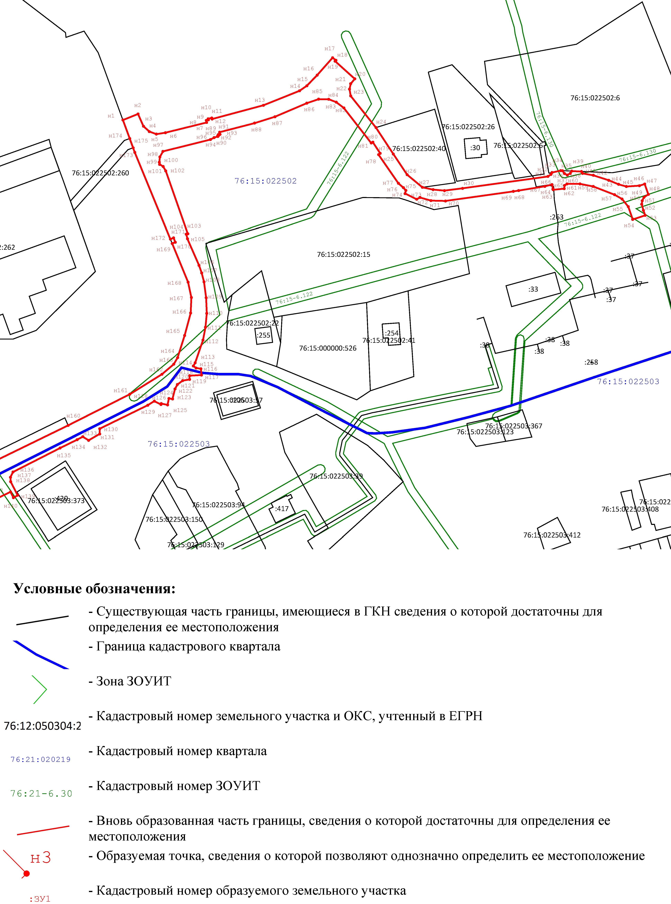
2.2. Чертеж межевания территории
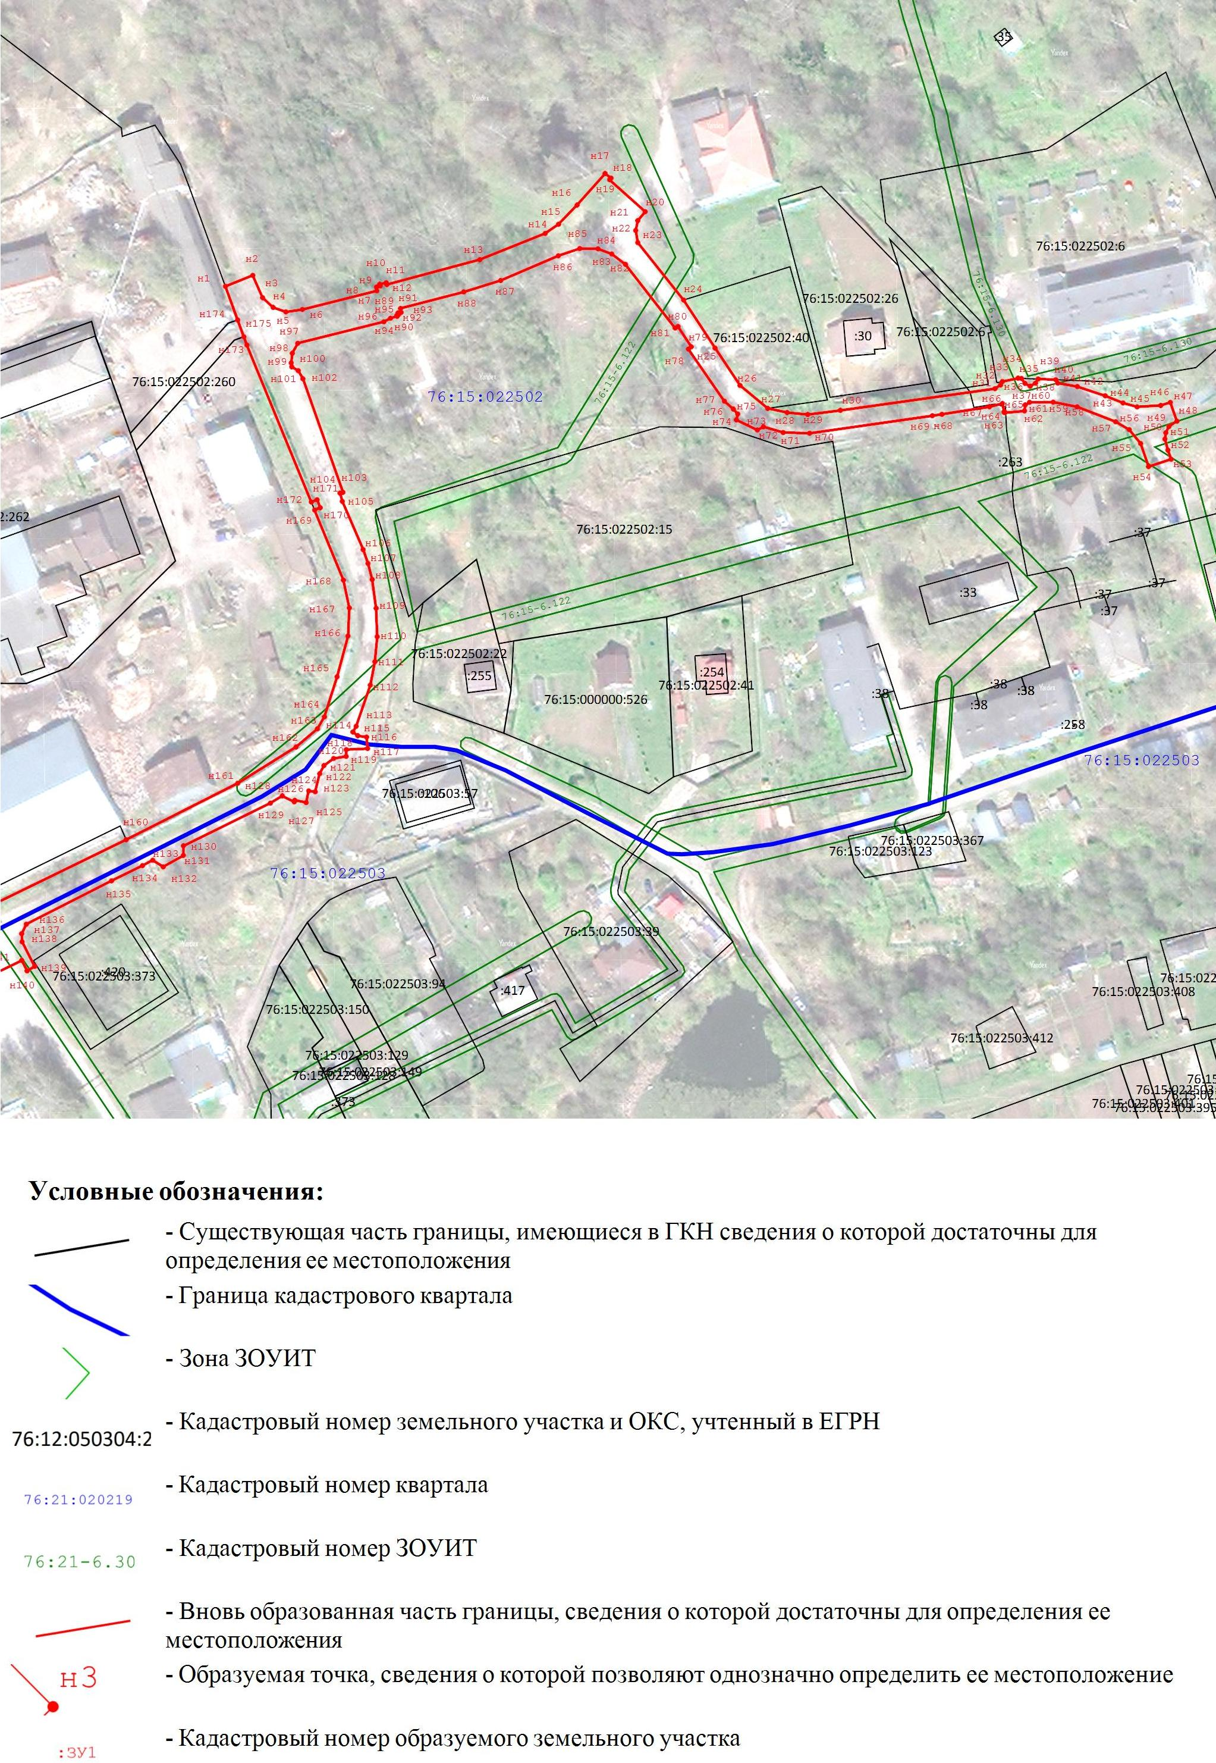

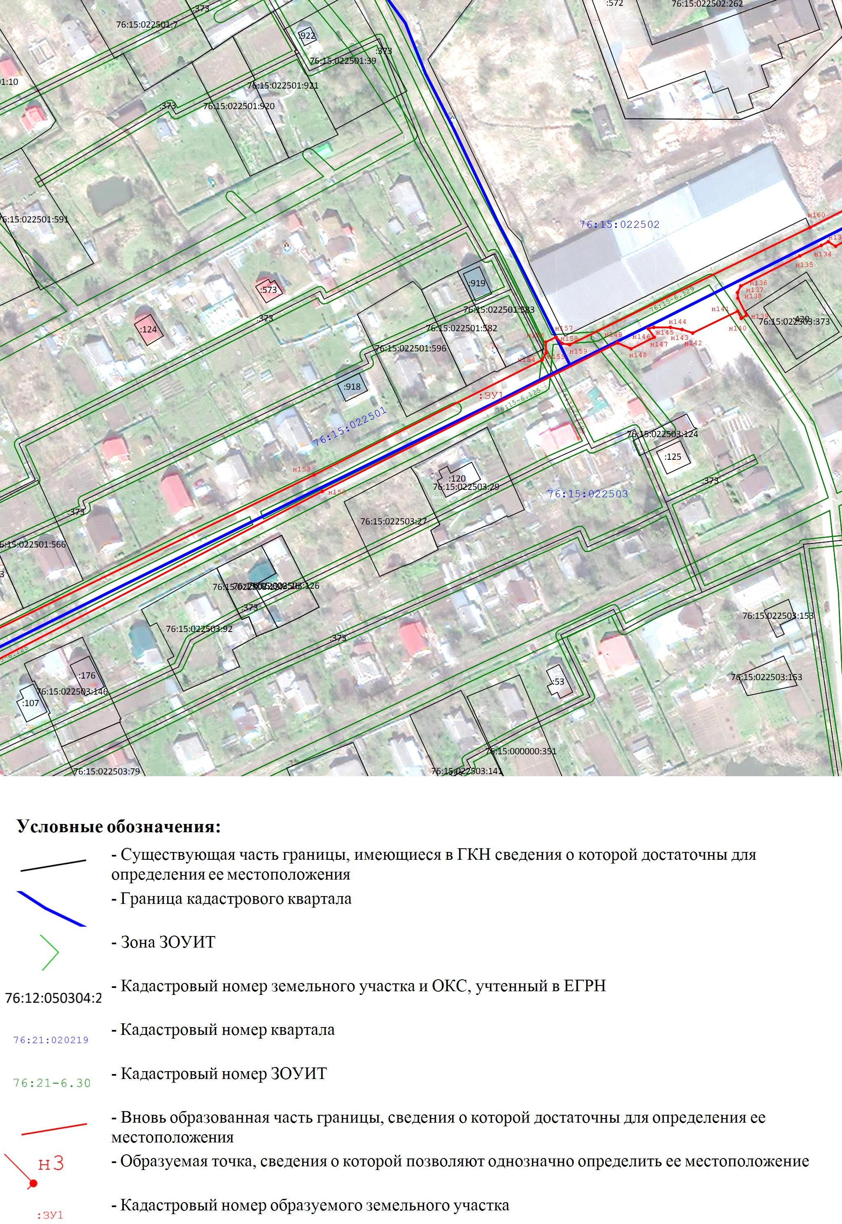

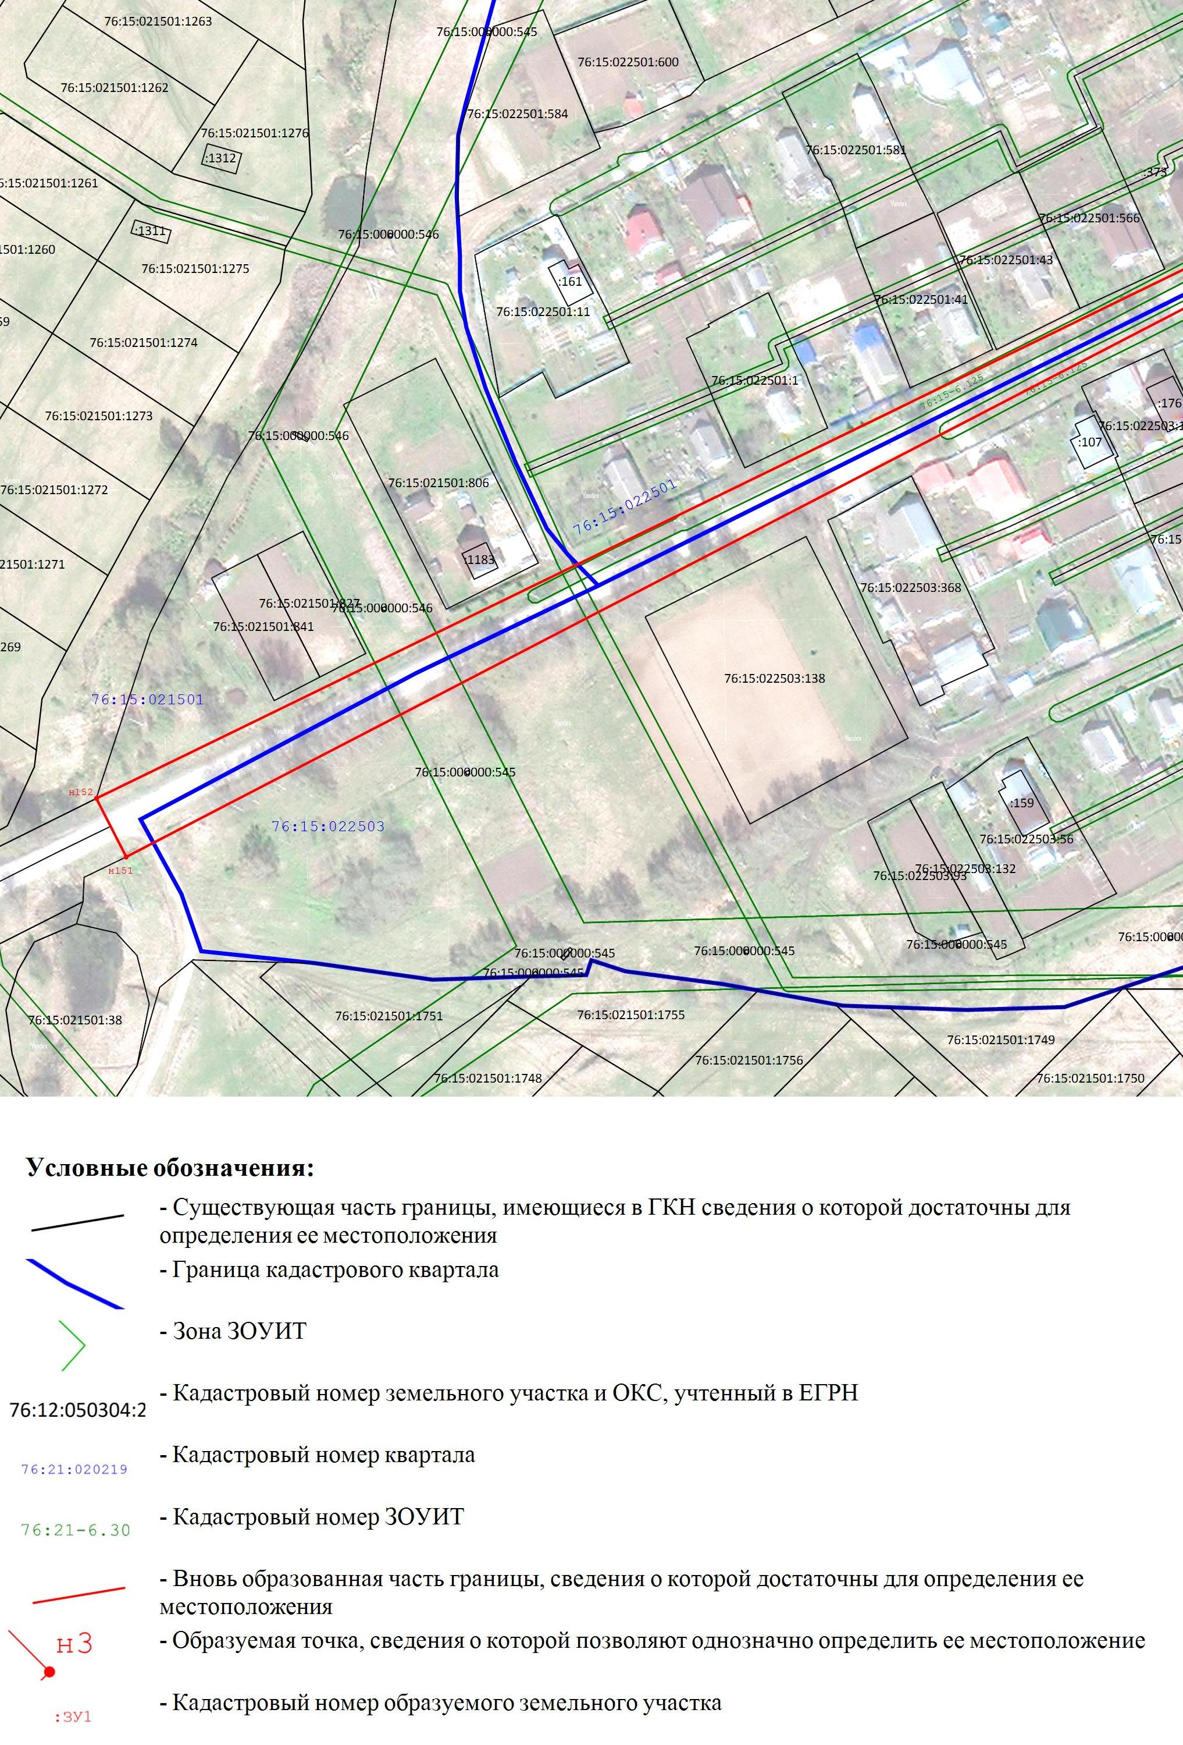

3. Материалы по обоснованию

3.1. Чертеж материалов по обоснованию проекта межевания территории
Проект межевания территории
улично-дорожной сети в поселке Микляиха Константиновского сельского поселения Тутаевского района Ярославской области
Материалы по обоснованию проекта
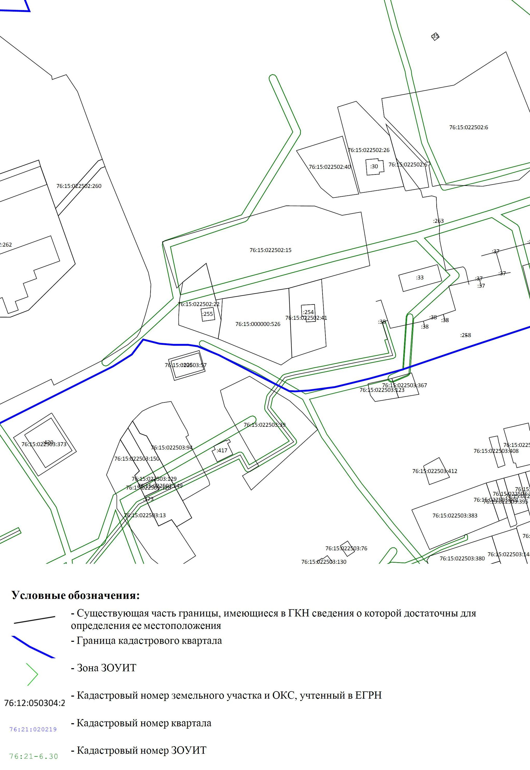

Проект межевания территории
улично-дорожной сети в поселке Микляиха Константиновского сельского поселения Тутаевского района Ярославской области
Материалы по обоснованию проекта
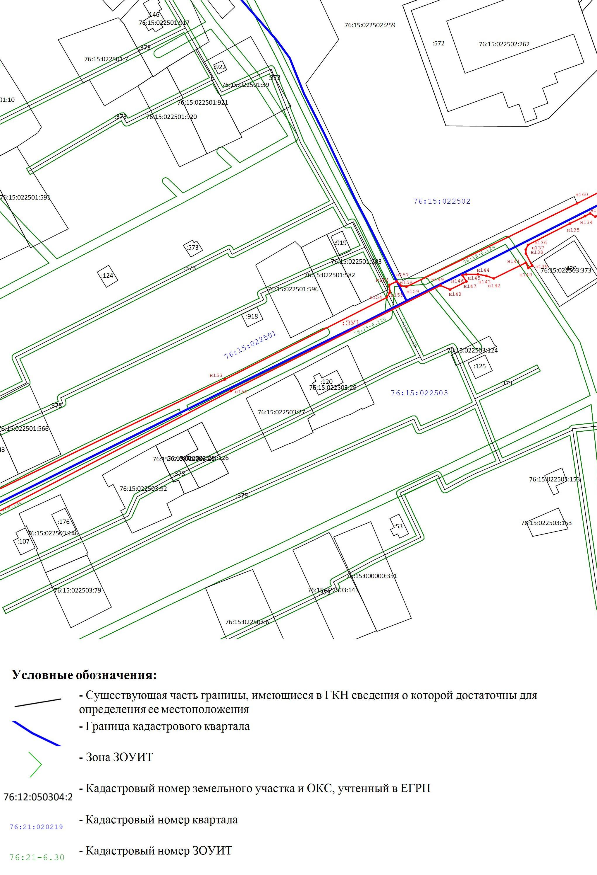

Проект межевания территории
улично-дорожной сети в поселке Микляиха Константиновского сельского поселения Тутаевского района Ярославской области
Материалы по обоснованию проекта
